LAMPIRAN
PERATURAN MENTERI DALAM NEGERI REPUBLIK INDONESIA
NOMOR 65 TAHUN 2012

TENTANG

PEMBERIAN PENGHARGAAN DALAM PELAKSANAAN PELAYANAN e-KTP SECARA MASSAL

BENTUK PIAGAM PENGHARGAAN

Piagam penghargaan kepada Gubernur

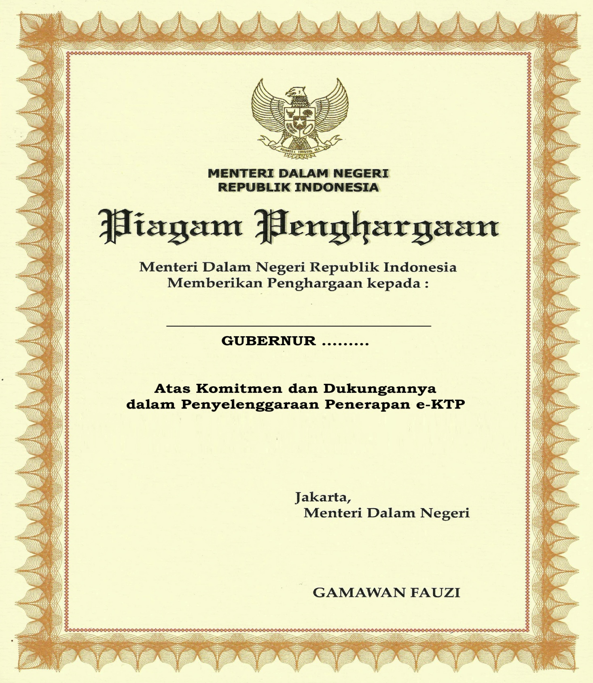

Piagam penghargaan kepada Ketua DPRD Provinsi

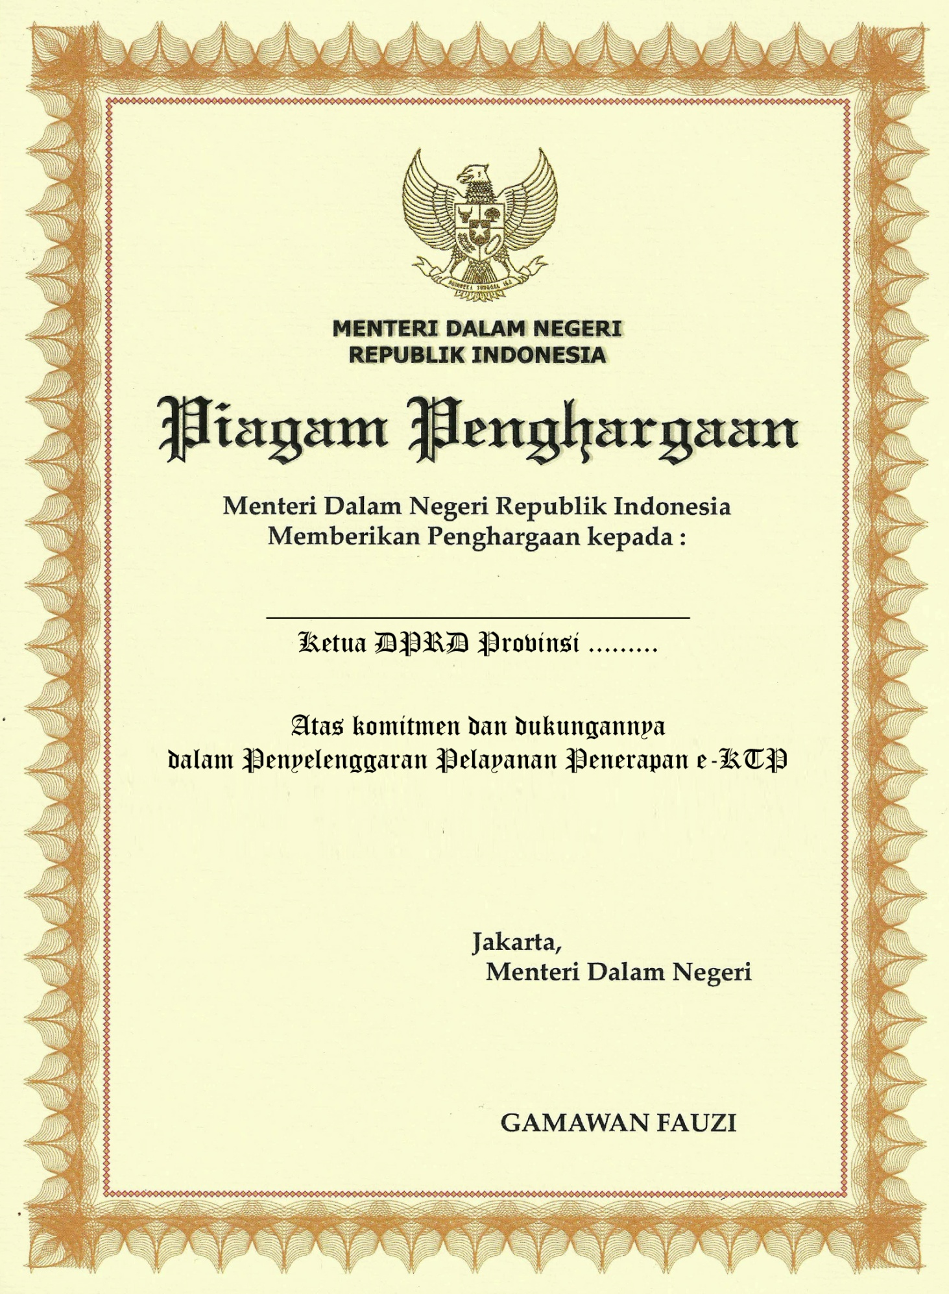

Piagam penghargaan terbaik I, II dan III kepada Bupati/Walikota

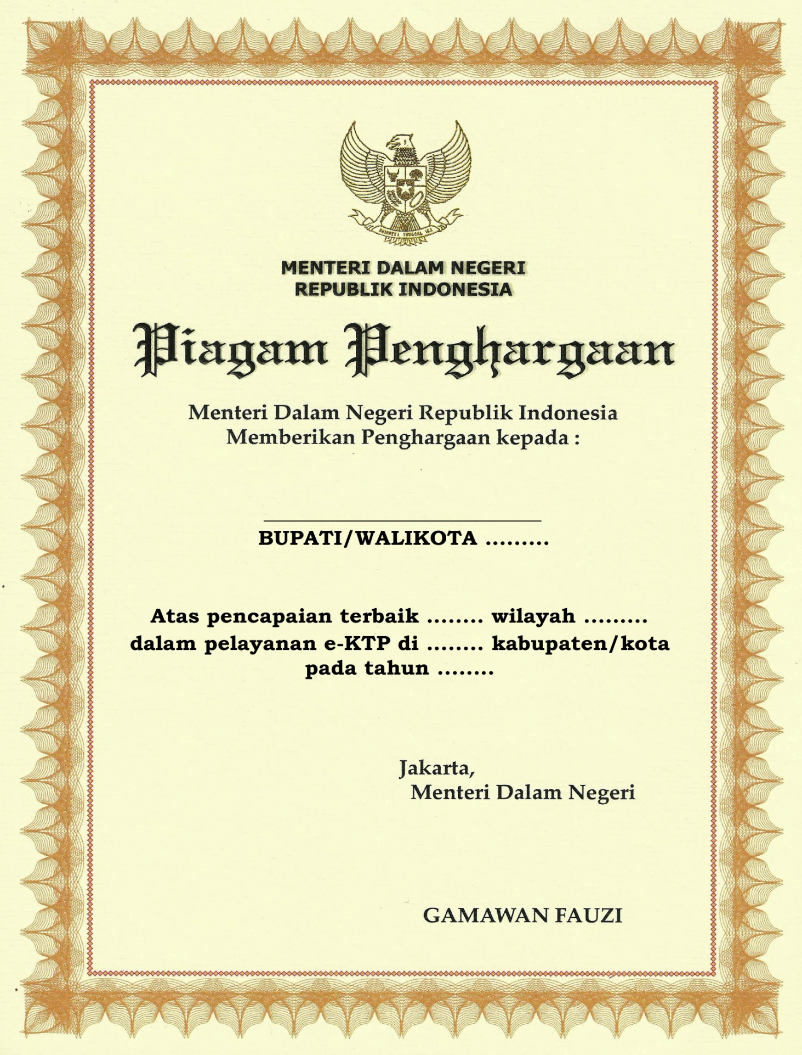

Piagam penghargaan terbaik I, II dan III kepada Ketua DPRD Kabupaten/Kota

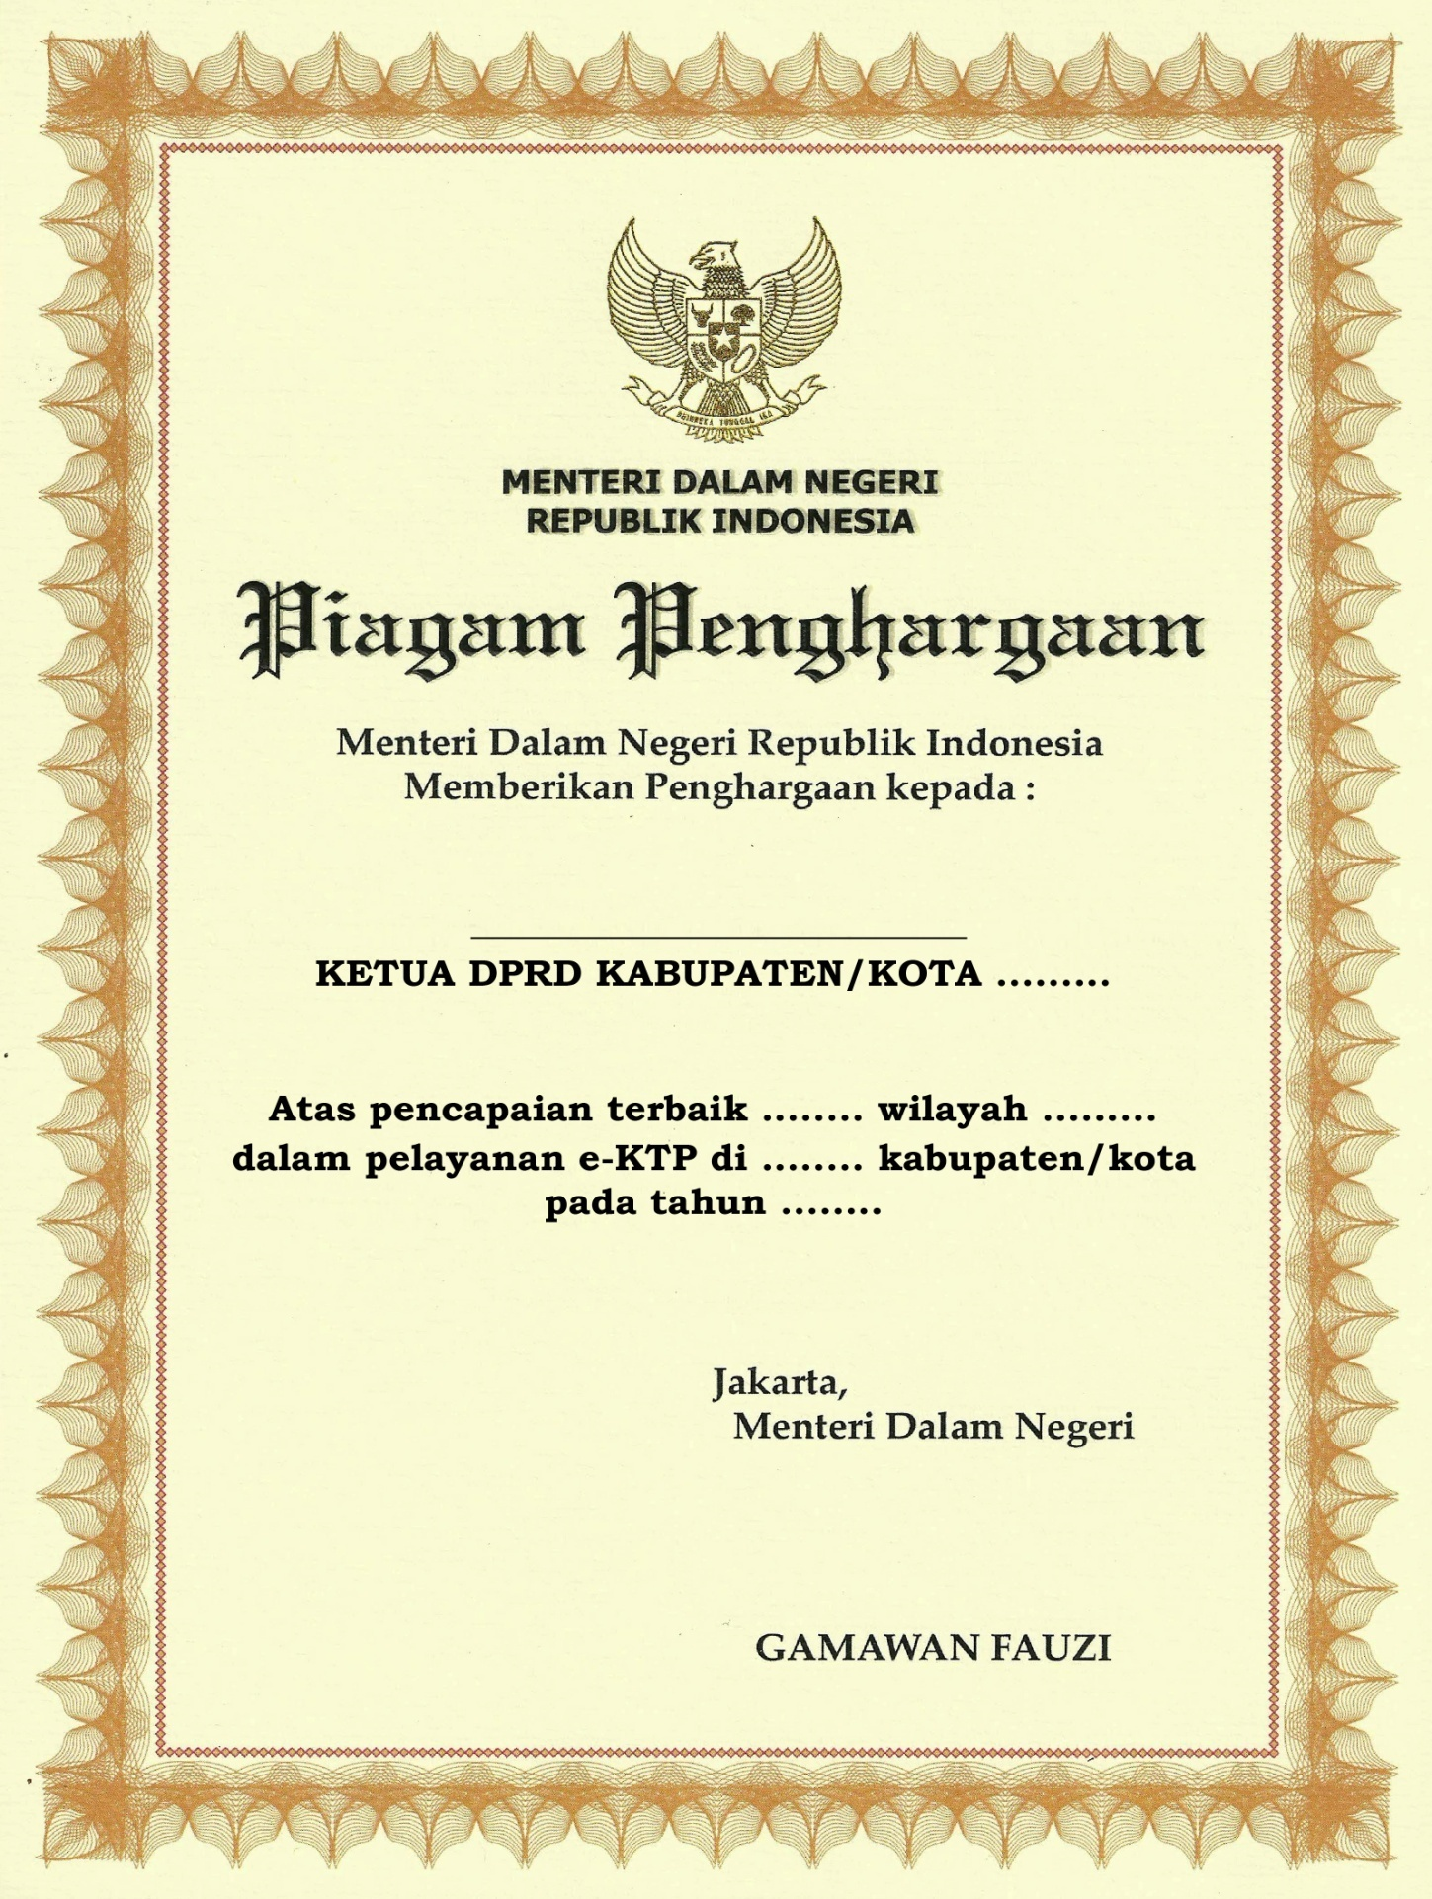

Piagam penghargaan terbaik I, II dan III kepada Kepala Dinas Kependudukan dan Pencatatan Sipil Kabupaten/Kota

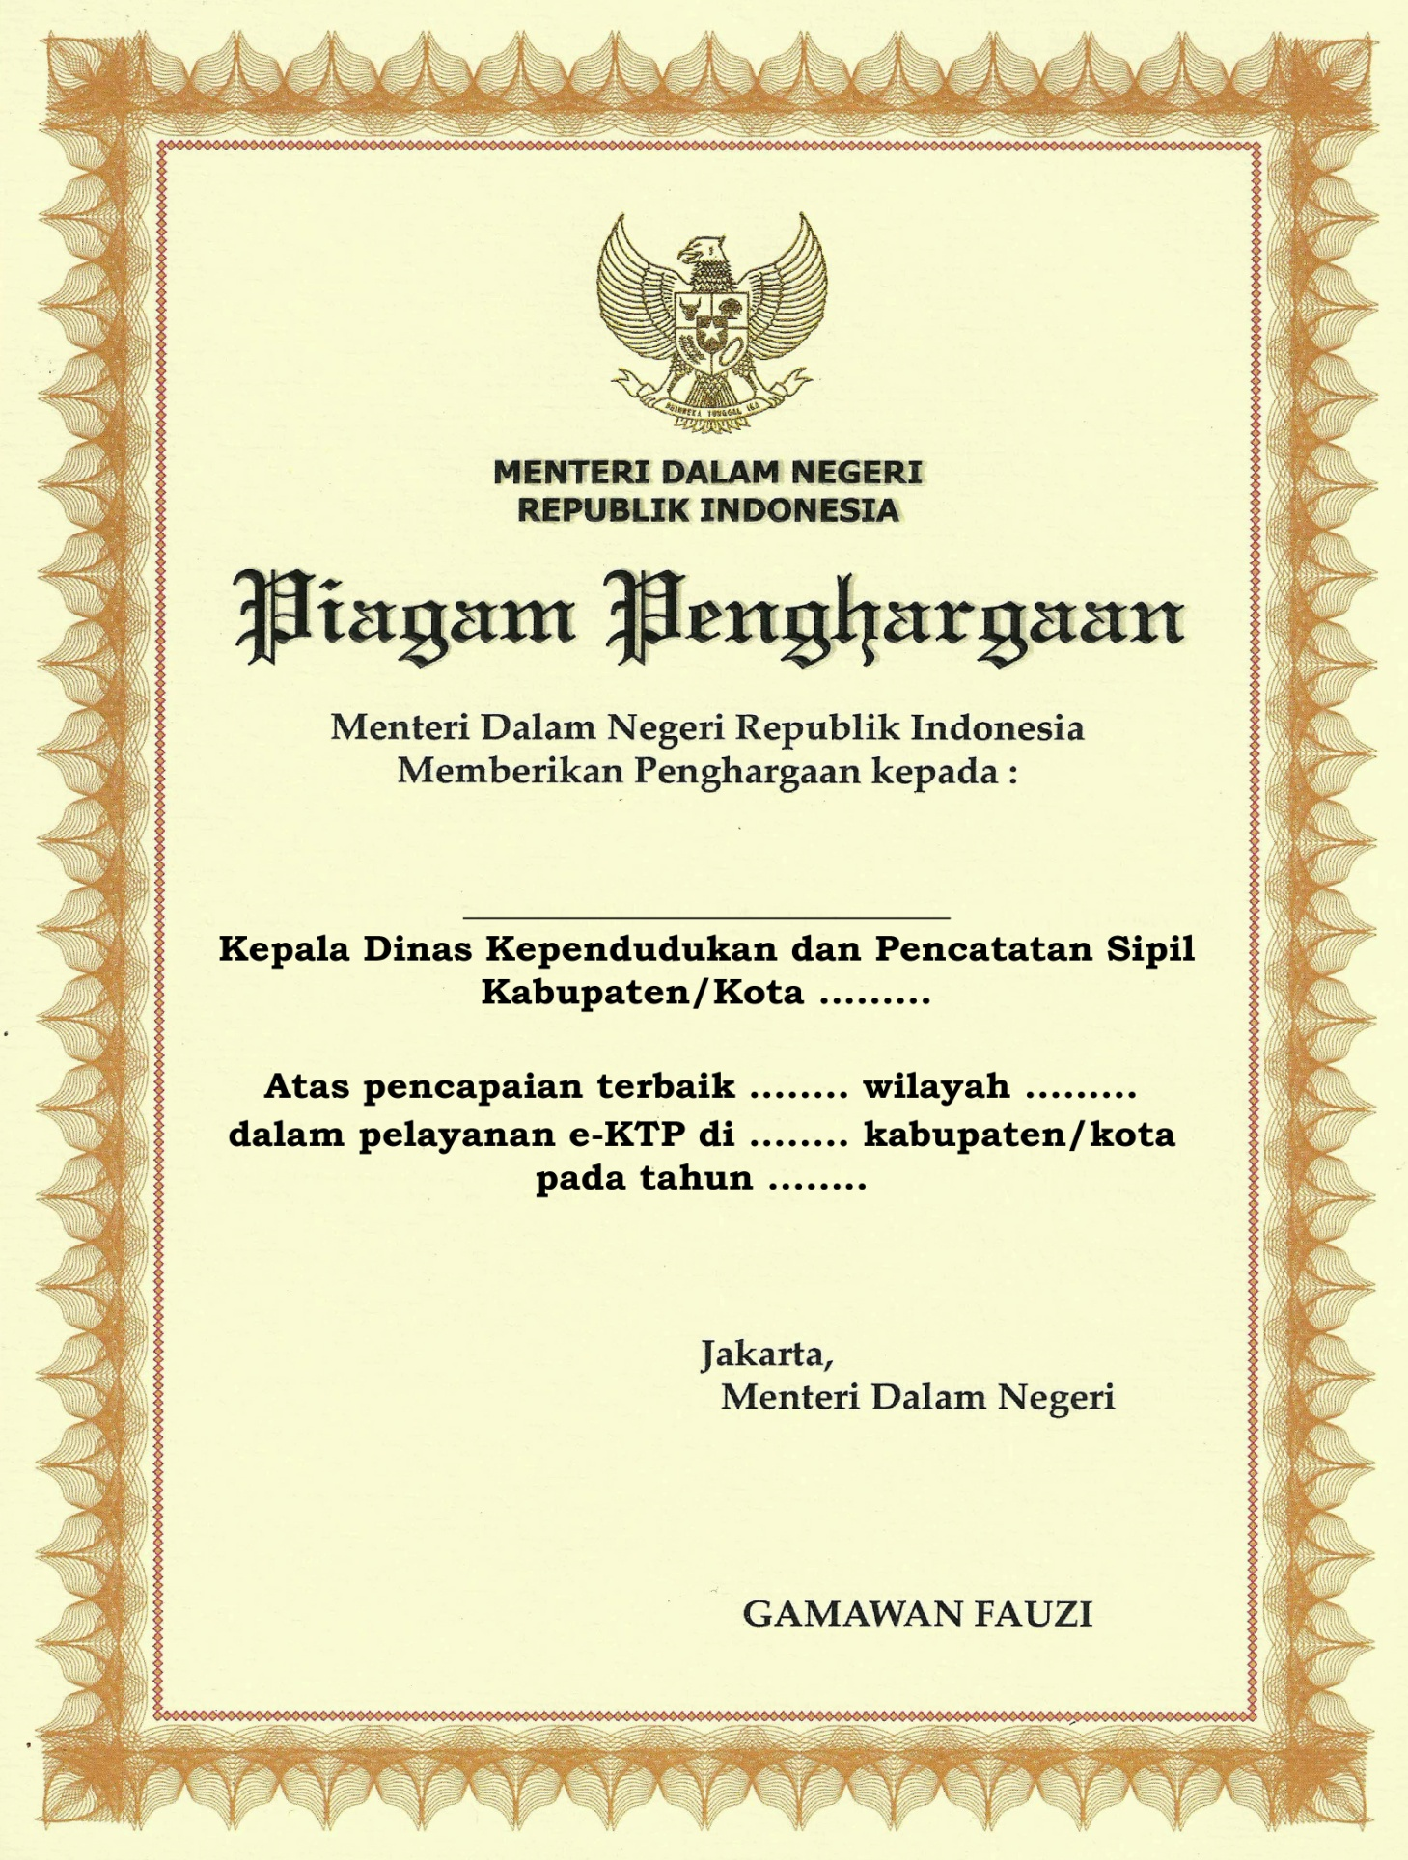

Piagam penghargaan pencapaian tertinggi kepada Bupati/Walikota

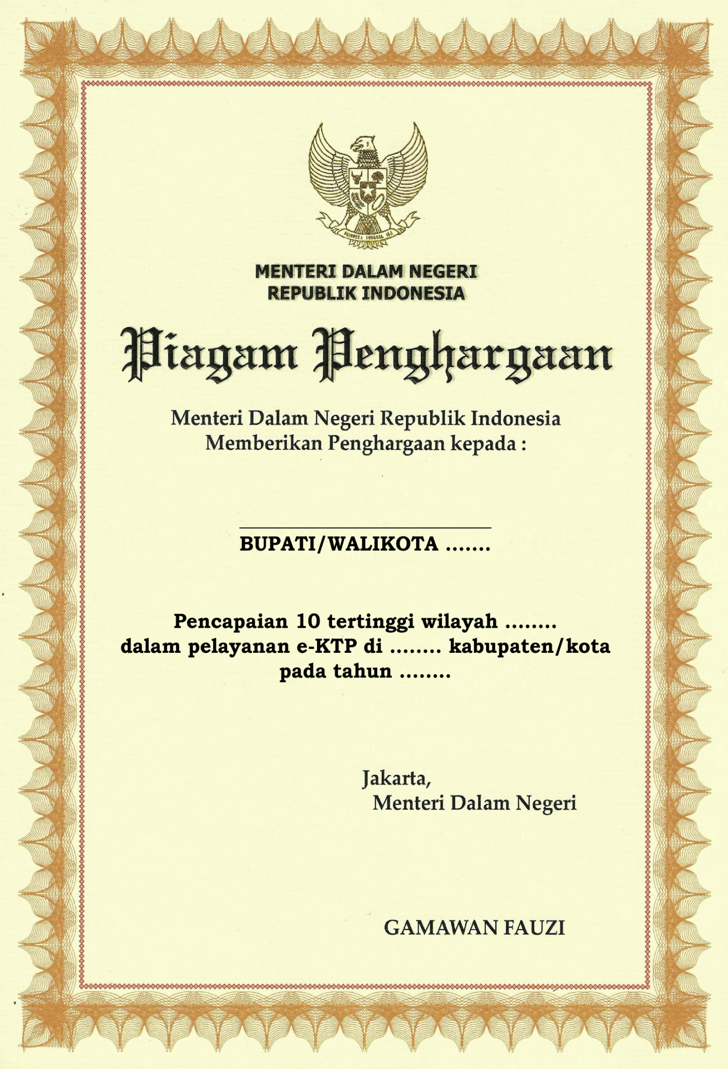

Piagam penghargaan pencapaian tertinggi kepada Ketua DPRD Kabupaten/Kota

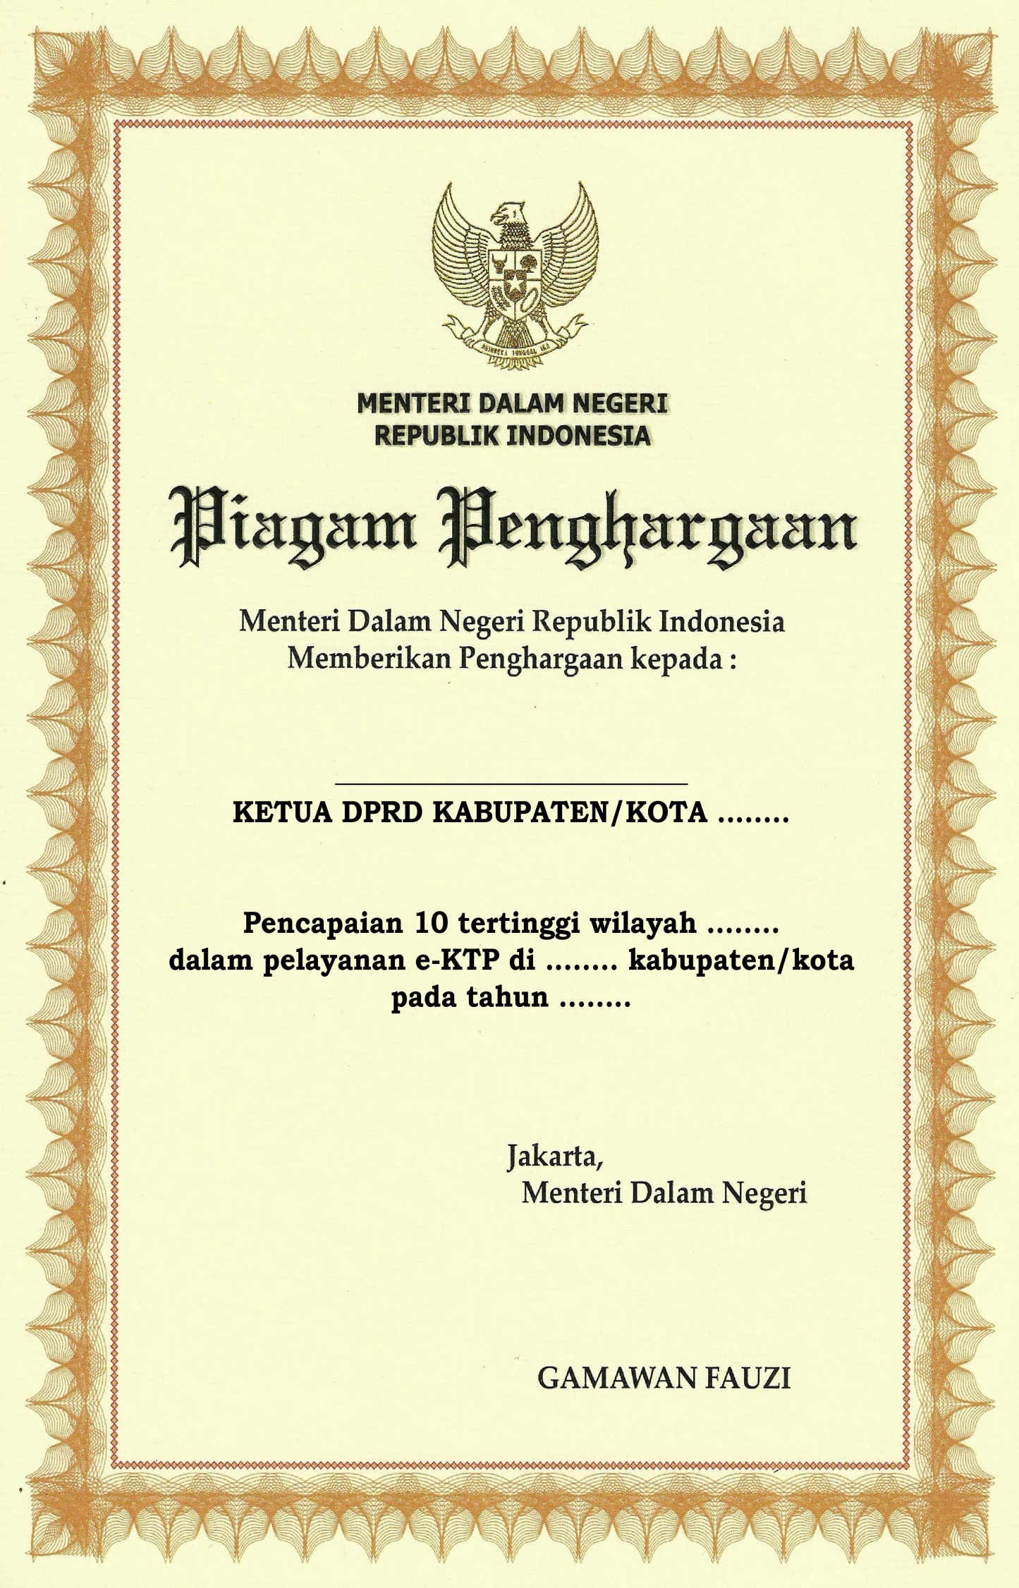

Piagam penghargaan pencapaian tertinggi kepada Kepala Dinas Kependudukan dan Pencatatan Sipil Kabupaten/Kota
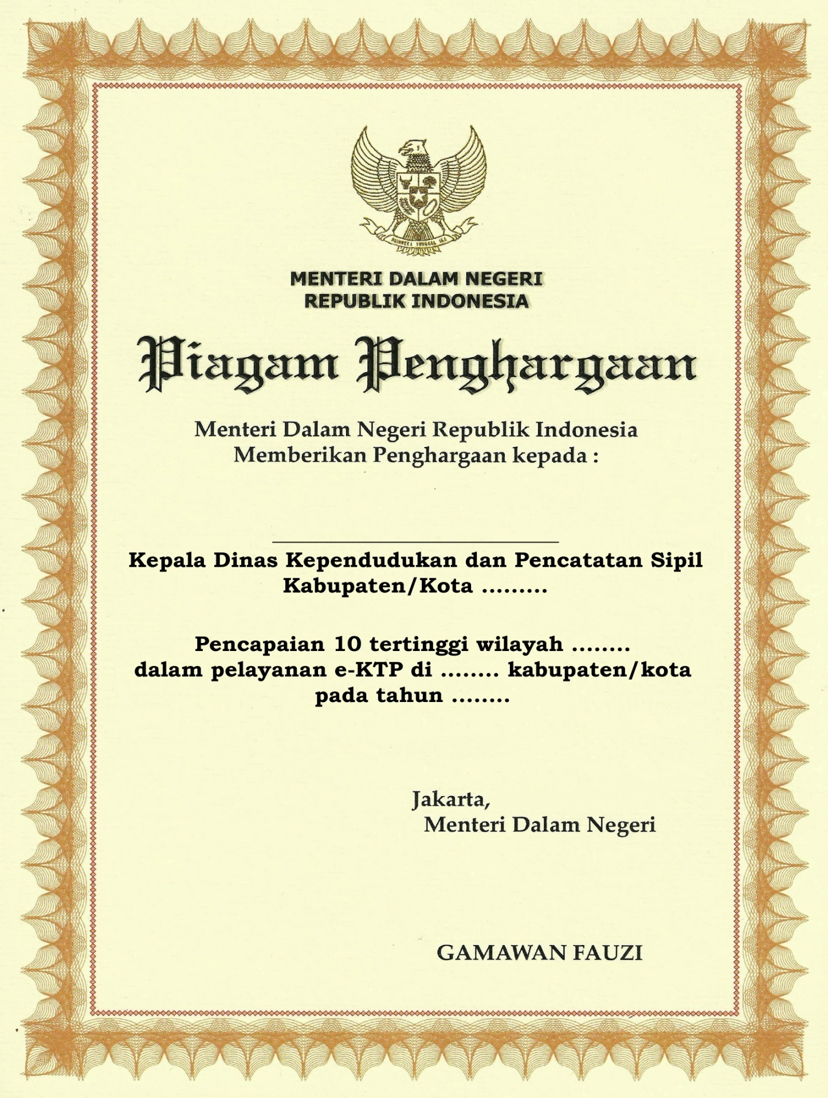

MENTERI DALAM NEGERI

REPUBLIK INDONESIA,

ttd

GAMAWAN FAUZI

Salinan sesuai dengan aslinya

KEPALA BIRO HUKUM

ttd

ttd

ZUDAN ARIF FAKRULLOH

Pembina Tk.I (IV/b)

NIP. 19690824 199903 1 001

